首先是开启LLM：

使用命令行参数 -LLM（启动）-LLMCSV（将结果保存在" \Saved\Profiling\LLM"）

**起因：** 在使用LLM的时候需要用命令行参数 -LLM -LLMCSV等，需要用toaa的engine去启动toaa的client

**方法：**

1、首先编译好toaa_client 和 toaa_engine

2、找到官方安装的UE4Editor.exe创建一个快捷方式；

3、打开快捷方式的属性，改变“目标”和“起始位置”：

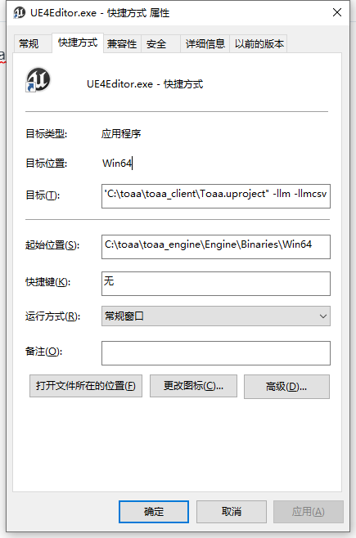

起始位置：改为自己toaa_engine相应目录下

示例：C:\toaa\toaa_engine\Engine\Binaries\Win64

目标改为：UE4Editor-Win64-DebugGame.exe+游戏工程文件，即toaa_client下的Toaa.uproject路径+命令行参数

示例：UE4Editor-Win64-DebugGame.exe "C:\toaa\toaa_client\Toaa.uproject" -llm -llmcsv

**结论：** 这样改好之后，相当于这个快捷方式就是用toaa_engine的DebugGame模式去打开我们的toaa_client